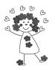
ACTIVITES ARTISTIQUES
Dessin

Dessine le roi et la reine et écris sous le modèle.
LE ROI ET LA REINE
_____________________
